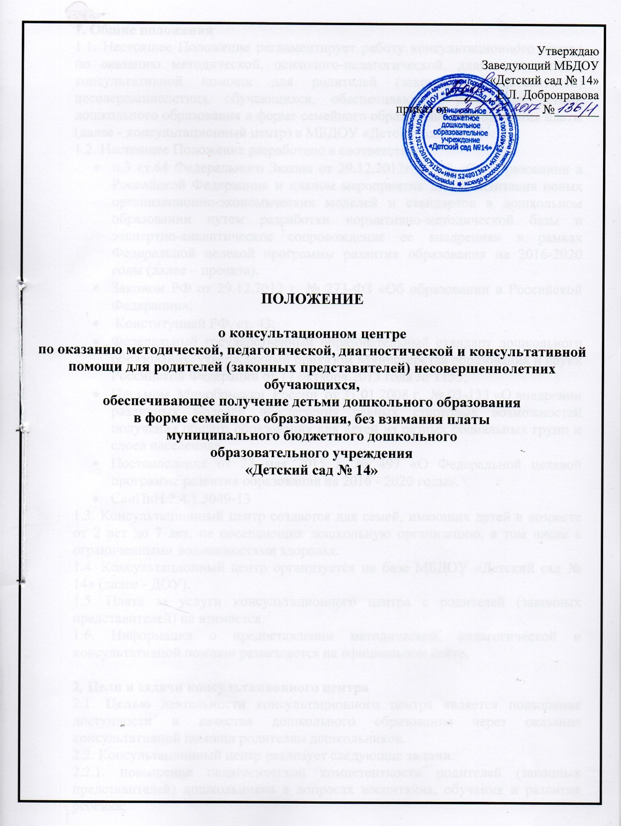

1. Общие положения
1.1. Настоящее Положение регламентирует работу консультационного центра по оказанию методической, психолого-педагогической, диагностической и консультативной помощи для родителей (законных представителей) несовершеннолетних обучающихся, обеспечивающих получение детьми дошкольного образования в форме семейного образования, без взимания платы (далее - консультационный центр) в МБДОУ «Детский сад № 14».
1.2. Настоящее Положение разработано в соответствии с:
- п.3 ст.64 Федерального Закона от 29.12.2012г №273 «Об образовании в Российской Федерации» и планом мероприятия 2.1. «Реализация новых организационно-экономических моделей и стандартов в дошкольном образовании путем разработки нормативно-методической базы и экспертно-аналитическое сопровождение ее внедрения» в рамках Федеральной целевой программы развития образования на 2016-2020 годы (далее – проекта).
- Законом РФ от 29.12.2012 г. № 273-ФЗ «Об образовании в Российской Федерации»;
- Конституцией РФ, ст. 43;
- Федеральный государственный образовательный стандарт дошкольного образования, утвержденный приказом Министерства образования и науки Российской Федерации от 17 октября 2013 года № 1155;
- Письмом Минобрнауки России от 31.01.2008 г. № 03-133 «О внедрении различных моделей обеспечения равных стартовых возможностей получения общего образования для детей из разных социальных групп и слоев населения»
- Постановление от 23 мая 2015 г. № 497 «О Федеральной целевой программе развития образования на 2016 - 2020 годы».
- СанПиН 2.4.1.3049-13
1.3. Консультационный центр создается для семей, имеющих детей в возрасте от 2 лет до 7 лет, не посещающих дошкольную организацию, в том числе с ограниченными возможностями здоровья.
1.4. Консультационный центр организуется на базе МБДОУ «Детский сад № 14» (далее - ДОУ).
1.5. Плата за услуги консультационного центра с родителей (законных представителей) не взимается.
1.6. Информация о предоставлении методической, педагогической и консультативной помощи размещается на официальном сайте.

2. Цели и задачи консультационного центра
2.1. Целью деятельности консультационного центра является повышение доступности и качества дошкольного образования через оказание консультативной помощи родителям дошкольников.
2.2. Консультационный центр реализует следующие задачи:
2.2.1. повышение педагогической компетентности родителей (законных представителей) дошкольников в вопросах воспитания, обучения и развития ребенка;
2.2.2. определение уровня развития ребенка, его соответствие нормативным показателям ведущих для данного возраста линий развития, проведение комплексной профилактики различных отклонений в физическом, психическом и социальном развитии детей дошкольного возраста;
2.3.3. выявление потенциальных возможностей ребенка и их развитие в целях создания психолого-педагогических условий для гармоничного психического и социального развития;
2.3.4. оказание всесторонней помощи родителям (законным представителям) и детям дошкольного возраста в обеспечении равных стартовых возможностей при поступлении в школу, в социализации детей дошкольного возраста, не посещающих образовательные учреждения;
2.3.5. обеспечение взаимодействия между ДОУ и другими организациями социальной и медицинской поддержки детей и родителей (законных представителей).

3. Функции консультативного центра
3.1.Образовательная:
3.1.1. поддержка всестороннего развития личности детей;
3.1.2. оказание содействия в социализации детей.
3.2. Консультативная:
3.2.1. осуществление взаимодействия с воспитателями, специалистами ДОУ по вопросам развития детей;
3.2.2. оказание консультативной и методической помощи родителям (законным представителям) по вопросам развития детей.
3.3. Диагностическая:
3.3.1. педагогический анализ развития детей;
3.3.2.определение уровня и характера нарушений в физическом и (или) психическом развитии.
3.4. Информационная:
3.4.1.распространение знаний по вопросам развития детей дошкольного возраста среди родителей (законных представителей) детей;
3.4.2. анализ работы;
3.4.3. распространение опыта работы;
3.4.4.сотрудничество с учреждениями социального окружения города с целью приоритетного осуществления деятельности по познавательному, речевому, социально-коммуникативному развитию детей.

4. Организация деятельности, содержание и основные формы работы консультационного центра
4.1. Консультационный центр на базе ДОУ открывается на основании приказа заведующего.
4.2. Консультационный центр работает во второй половине дня, согласно расписанию, утвержденному заведующим ДОУ, и строится на основе интеграции деятельности специалистов.
4.2.1. Возможна организация внеплановых мероприятий по запросам родителей (законных представителей), обеспечивающих получение детьми дошкольного образования в форме семейного образования.
4.3. При необходимости возможна организация консультативной помощи специалистами консультационного центра в форме домашнего визитирования.
4.4. Работа специалистов в консультационном центре организуется в их рабочее время.
4.5. За работу в консультационном центре специалистам образовательного учреждения могут устанавливаться доплаты из стимулирующего фонда образовательного учреждения.
4.6. Услуги по оказанию консультативной помощи, оказываемые центром, не являются услугами по реализации основных общеобразовательных программ дошкольного образования.
4.7. Консультационный центр самостоятельно выбирает и реализует в практической деятельности консультативную модель оказания помощи родителям дошкольников.
4.8. При выявлении специалистами консультационного центра у детей нарушений слуха, интеллекта или других проблем здоровья родителям (законным представителям) рекомендуется пройти консультации у врачей специалистов.
4.9. Для реализации задач, перечисленных в пункте 2.3. настоящего Положения, консультационный центр осуществляет следующие направления деятельности (в комплексе, либо некоторые из них, исходя из выбранной модели деятельности):
4.9.1. психолого-психологическое консультирование родителей дошкольников;
4.9.2.психолого-педагогическая первичная диагностика дошкольников (определение психологических особенностей обучающихся, потенциальных возможностей в процессе обучения и воспитания; выявление причин и механизмов нарушений в обучении, развитии, социальной адаптации);
4.9.3.коррекционно-развивающая работа с обучающимися (разработка и реализация коррекционно-развивающих образовательных маршрутов для обучающихся, направленных на развитие интеллектуальной, эмоционально-волевой сферы, педагогическую коррекцию определенных недостатков в психическом развитии, нарушений социализации и адаптации);
4.9.4. педагогическое просвещение родителей дошкольников.
4.10. Основными формами деятельности консультационного центра являются:
4.10.1. индивидуальные и групповые консультации для родителей дошкольников, в том числе через средства массовой информации;
4.10.2. групповые и индивидуальные коррекционно-развивающие занятия для дошкольников;
4.10.3. семинары, мастер-классы, тренинги, конкурсы, выставки и иные формы работы с родителями (в очной и дистанционной форме);
4.10.4. консультативная помощь в форме домашнего визитирования (в случаях особой необходимости).
4.11. Консультационный центр создается для следующих категорий:
4.11.1.родителей (законных представителей) детей, обеспечивающие получение детьми дошкольного образования в форме семейного образования;
4.11.2. родителей (законных представителей) с детьми дошкольного возраста, в т.ч. раннего возраста, не получающие услуги дошкольного образования в образовательной организации;
4.11.3. родителей (законных представителей) детей дошкольного возраста, в т.ч. раннего возраста, получающие услуги дошкольного образования в дошкольной образовательной организации;
4.11.4. родителей (законных представителей) с детьми дошкольного возраста с особыми образовательными потребностями;
4.12.Общее руководство консультационным центром возлагается на заведующего ДОУ.
4.12.1. Заведующий ДОУ:
Обеспечивает работу консультационного центра в соответствии с графиком и планом работы;
Определяет функциональные обязанности и режим работы специалистов ДОУ;
Обеспечивает дополнительное информирование населения о графике работы консультационного центра.
4.12.2. Количество специалистов, привлекаемых к психолого-педагогической работе в консультативном центре, определяется кадровым составом ДОУ, утверждается приказом заведующего ДОУ. Деятельность специалистов регламентируется должностной инструкцией специалиста консультационного центра:
Заместитель заведующего по воспитательной и методической работе -оказывает информационную и консультативную поддержку по вопросам воспитания и обучения;
Учитель-логопед, учитель-дефектолог - первичная диагностика с целью выявление проблемы, консультативная и коррекционно-развивающая помощь;
Педагог-психолог - первичная диагностика с целью выявление проблемы, консультативная и коррекционно-развивающая помощь;
Музыкальный руководитель - проведение музыкальных развивающих занятий на основе индивидуальных особенностей развития ребенка, консультативная помощь родителям;
Инструктор по физическому воспитанию - проведение развивающих занятий и физических упражнений на основе индивидуальных особенностей развития ребенка, консультативная помощь родителям;
Воспитатель- проведение развивающих занятий по социальной адаптации на основе индивидуальных особенностей развития ребенка, консультативная помощь родителям.
4.13.Помощь родителям (законным представителям) в консультационном центре предоставляется при личном обращении одного из родителей (законных представителей) (Приложение 1) или заочному обращению (по телефонному звонку, письменному обращению или обращению, поступившему из информационной системы общего пользования). Основанием для предоставления методической, педагогической и консультативной помощи являются личные заявления родителей (законных представителей) в письменной форме (Приложение 2), которые регистрируются в установленном порядке в журнале регистрации заявлений (Приложение 3) специалистами консультационного центра. Организация педагогической, диагностической и консультационной помощи родителям (законным представителям) дошкольников строится на основе интеграции деятельности специалистов. Помощь может быть оказана одним или несколькими специалистами одновременно согласно графика работы консультационного центра, утвержденному руководителем.

5. Права и обязанности сторон.
5.1. Родители (законные представители) имеют право на:
5.1.1. получение квалифицированной консультативной помощи по вопросам воспитания, психофизического развития детей, индивидуальных возможностей детей;
5.1.2. высказывание собственного мнения и обмен опытом воспитания детей со специалистом консультационного центра;
5.1.3.высказывание пожеланий на тему консультаций.
5.2. Консультационный центр ДОУ имеет право на:
5.2.1. внесение корректировок в план работы консультативного центра с учетом интересов и потребностей родителей (законных представителей);
5.2.2. предоставление квалифицированной консультативной и практической помощи родителям (законным представителям);
5.2.3.прекращение деятельности консультационного центра в связи с отсутствием социального заказа на данную услугу.
5.3.Специалисты, оказывающие консультативную помощь несут ответственность за:
5.3.1. компетентность и профессионализм;
5.3.2. обоснованность и эффективность рекомендаций;
5.3.3.выполнение, выполнение не в полном объеме или невыполнение закрепленных за ним задач и функций;
5.3.4. ведение документации, сохранность и конфиденциальность информации;
5.3.5. Соблюдение требований техники безопасности, пожарной безопасности, охраны труда, инструкции по охране жизни и здоровья детей, санитарно гигиенических норм и правил.

6. Контроль за предоставлением методической, психолого-педагогической и консультативной помощи.
6.1.Информирование о деятельности консультационных центров осуществляется через сайт организации, на базе которой функционирует консультационный центр.
6.2.Специалисты консультативного центра предоставляют заведующей ежегодно до 31 мая отчет о проведенной работе за текущий учебный год (Приложение 8).
6.3. Текущий контроль за соблюдением и исполнением настоящего Положения осуществляется посредством процедур внутреннего и внешнего контроля.
6.4.Внутренний контроль проводится руководителем ДОУ в виде оперативного контроля (по конкретному обращению заявителя, либо другого заинтересованного лица) и итогового контроля (на отчѐтную дату, по итогам года и др.).

7. Делопроизводство
7.1. Ведение документации консультационного центра выделяется в отдельное делопроизводство.
7.2. Деятельность консультационного центра регламентируется следующими локальными актами:
7.2.1. Приказ руководителя образовательной организации о создании консультационного центра;
7.2.2. Положение о консультационном центре;
7.2.3. Должностные инструкции работников;
7.2.4. График работы (Приложение 6);
7.2.5.Договор с родителями (законными представителями) дошкольников (Приложение 4);
7.2.6. Согласие на обработку персональных данных родителей (законных представителей) дошкольников (Приложение 5)
7.3. В процессе деятельности Центра ведется следующая документация:
7.3.1 заявление родителей (законных представителей) (Приложение 2);
7.3.2. журнал регистрации заявлений (Приложение 3);
7.3.3. журнал учета работы консультационного центра (Приложение 7);

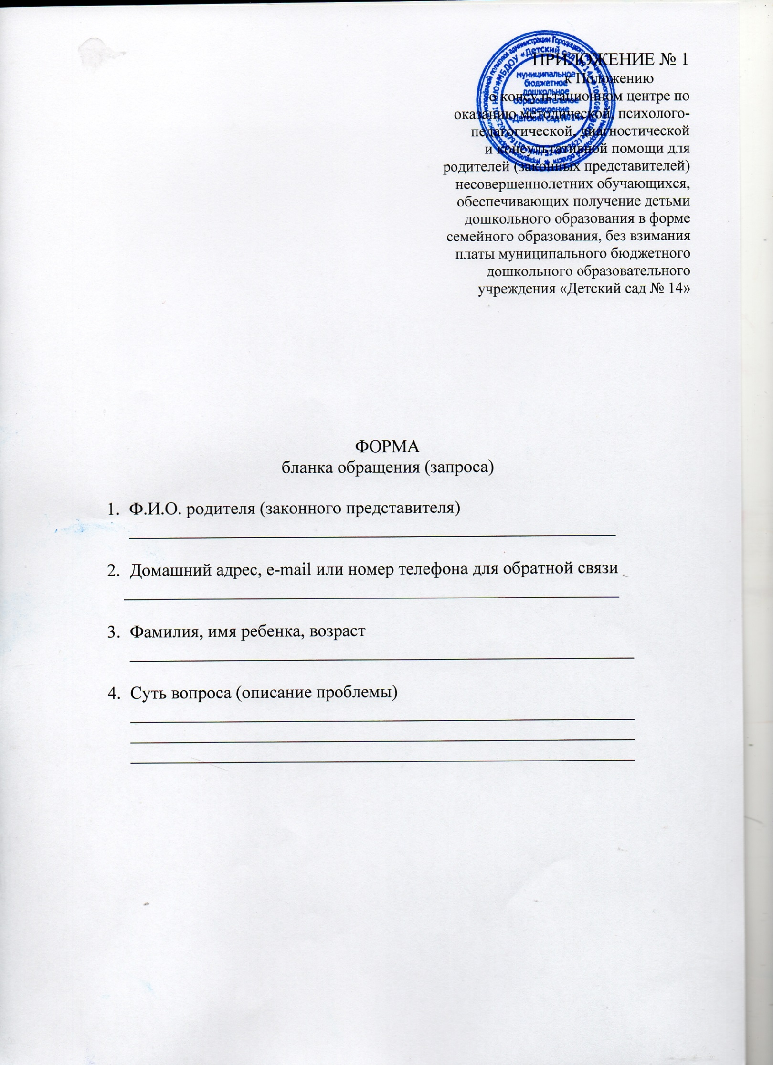

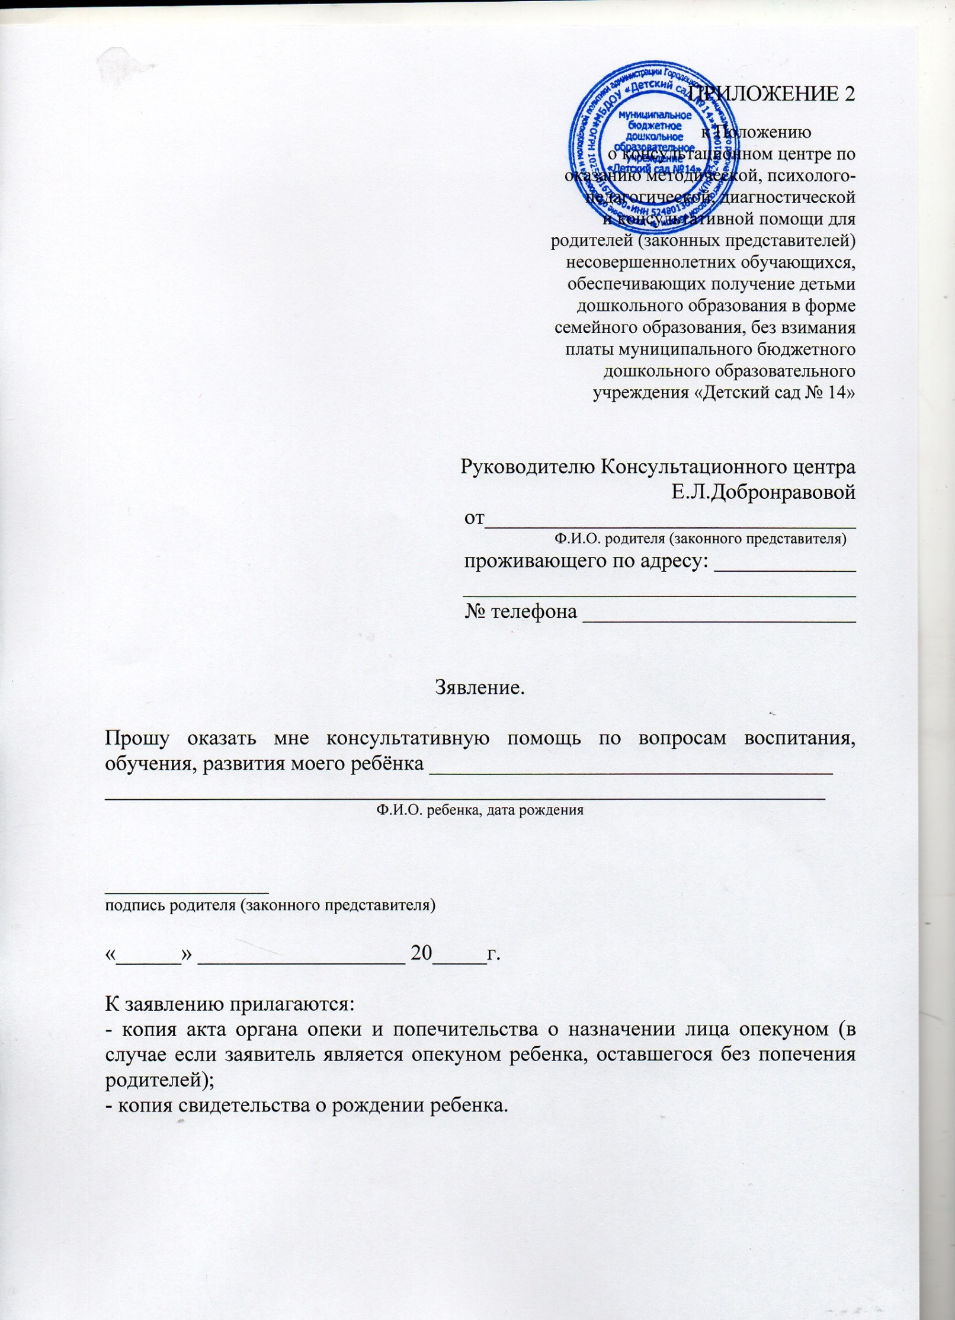

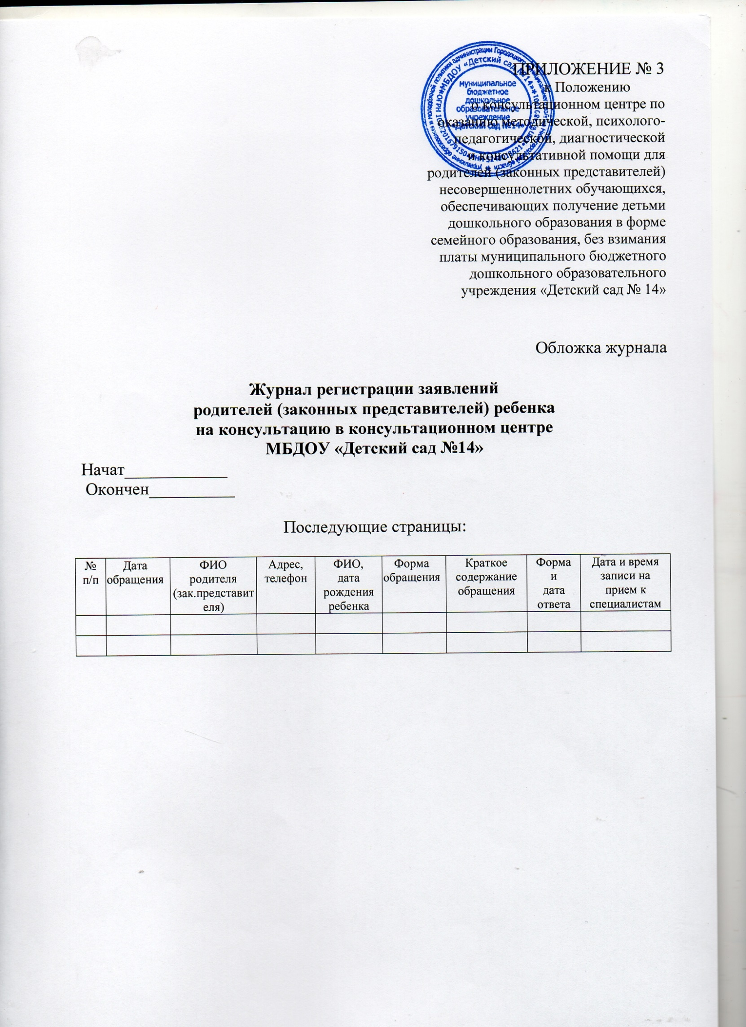

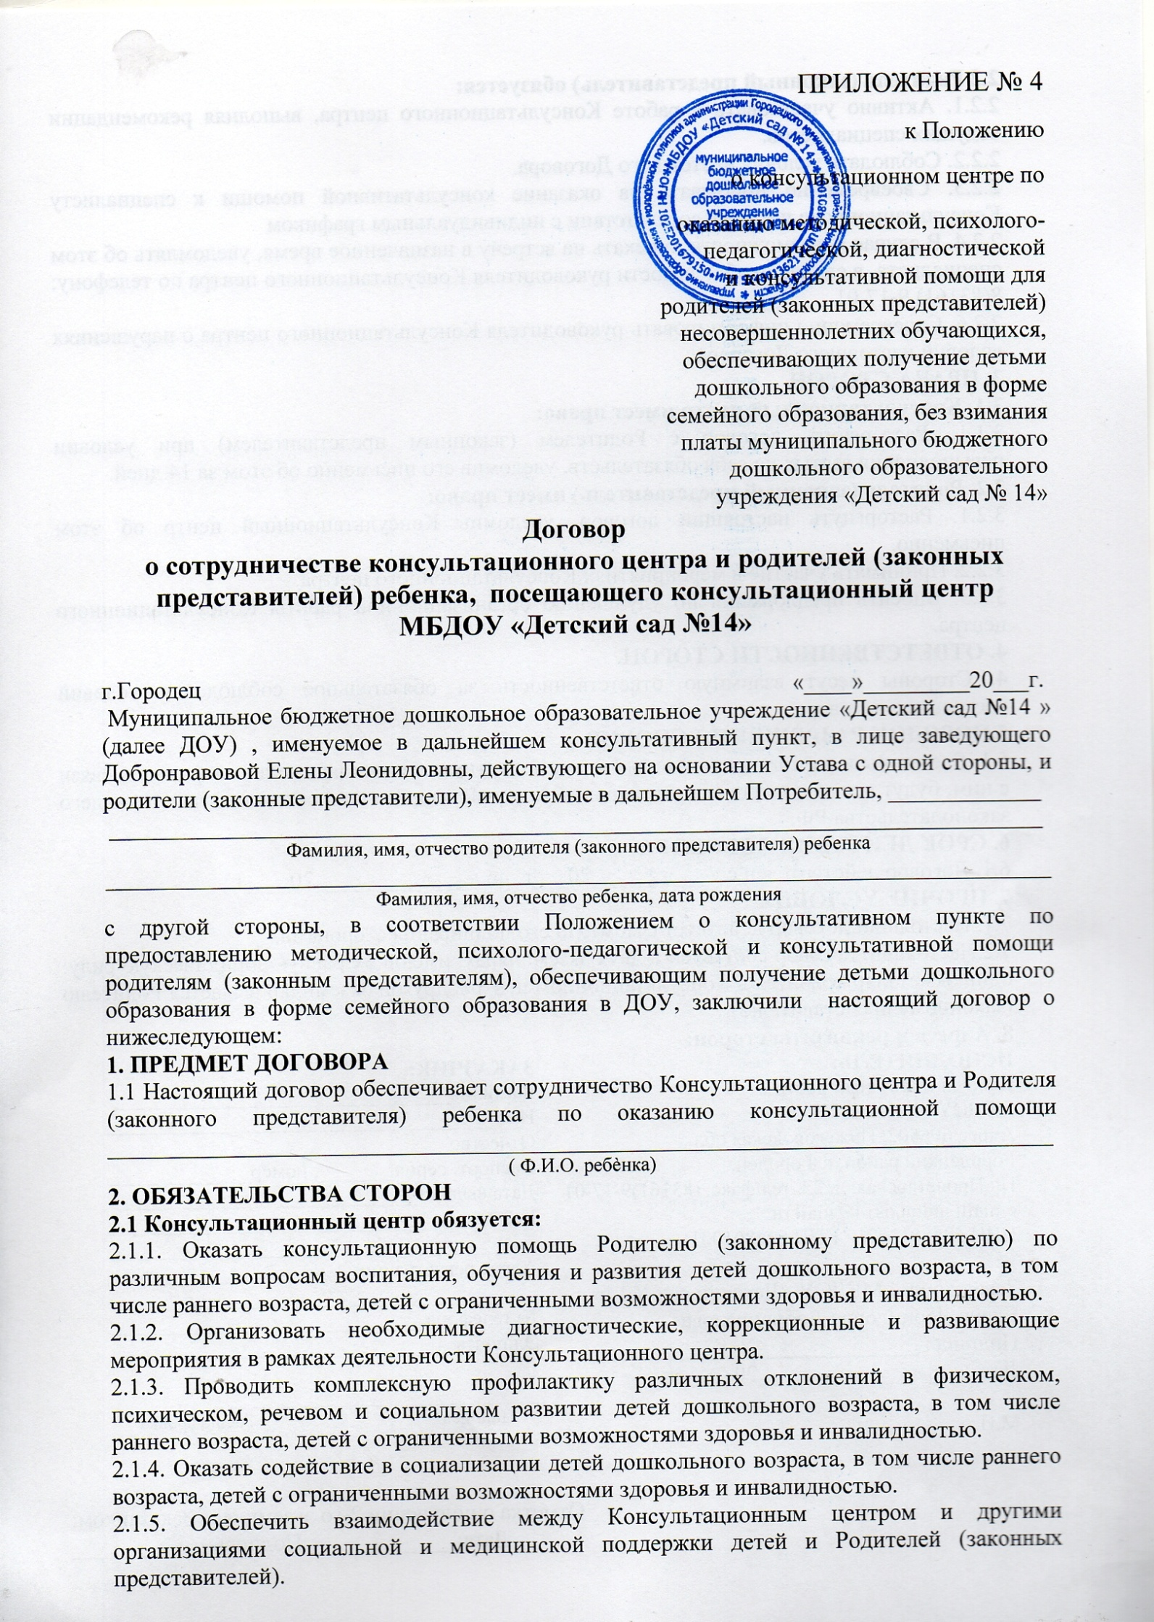

2.2 Родитель (законный представитель) обязуется:
2.2.1. Активно участвовать в работе Консультационного центра, выполняя рекомендации ведущих специалистов.
2.2.2. Соблюдать условия настоящего Договора.
2.2.3. Своевременно прибывать на оказание консультативной помощи к специалисту Консультационного центра в соответствии с индивидуальным графиком
2.2.4. В случае невозможности приехать на встречу в назначенное время, уведомлять об этом специалиста, в случае необходимости руководителя Консультационного центра по телефону: 8(83161) 9-17-01
2.2.6. Своевременно информировать руководителя Консультационного центра о нарушениях условий настоящего Договора.
3. ПРАВА СТОРОН
3.1. Консультационный центр имеет право:
3.1.1. Расторгнуть договор с Родителем (законным представителем) при условии невыполнения взятых на себя обязательств, уведомив его письменно об этом за 14 дней.
3.2. Родитель (законный представитель) имеет право:
3.2.1. Расторгнуть настоящий договор, уведомив Консультационный центр об этом письменно.
3.2.2. Принимать участие в мероприятиях Консультационного центра.
3.2.3. Вносить предложения по улучшению организационной работы Консультационного центра.
4. ОТВЕТСТВЕННОСТИ СТОРОН.
4.1.Стороны несут взаимную ответственность за обязательное соблюдение условий настоящего договора.
5.ПОРЯДОК РАЗРЕШЕНИЯ СПОРОВ
5.1. Все споры и разногласия, которые могут возникнуть из настоящего договора или в связи с ним, будут решаться путем переговоров между участниками и на основании действующего законодательства РФ.
6. СРОК ДЕЙСТВИЯ ДОГОВОРА
6.1. Договор действителен с «___»______20___г. по «___»_________20____г.
7. ПРОЧИЕ УСЛОВИЯ
7.1. Настоящий договор действует с момента его подписания сторонами.
7.2.Настоящий договор составлен в двух экземплярах, имеющих равную юридическую силу: один экземпляр хранится в Консультационном центре, другой экземпляр выдается Родителю (законному представителю).
8. Адреса и реквизиты сторон:
ИСПОЛНИТЕЛЬ:  Консультационный центр  МБДОУ «Детский сад №14»  Адрес:606502, Нижегородская обл.,  Городецкий район, г. Городец,  Пл.Пролетарская, д. 22, тел/факс. (83161)9-17-01  e-mail: mdou.ds14@mail.ru  ИНН 5248013621 КПП 524801001  Заведующий МБДОУ «Детский сад №14»  Елена Леонидовна Добронравова  Подпись: ___________________________  Дата: «__»_____________20_____г.  М.П. | ЗАКАЗЧИК:  Фамилия_______________________________  Имя____________________________________  Отчество_______________________________  Паспорт: серия_______, номер_____________  Дата выдачи____________________________  Кем выдан______________________________  _______________________________________  Адрес регистрации: _____________________  _______________________________________  № телефона ____________________________  Эл.почта_______________________________  ___________ ________________  Подпись Расшифровка

Отметка о получении 2-го экземпляра Заказчиком:
Дата: ____________ Подпись: ___________

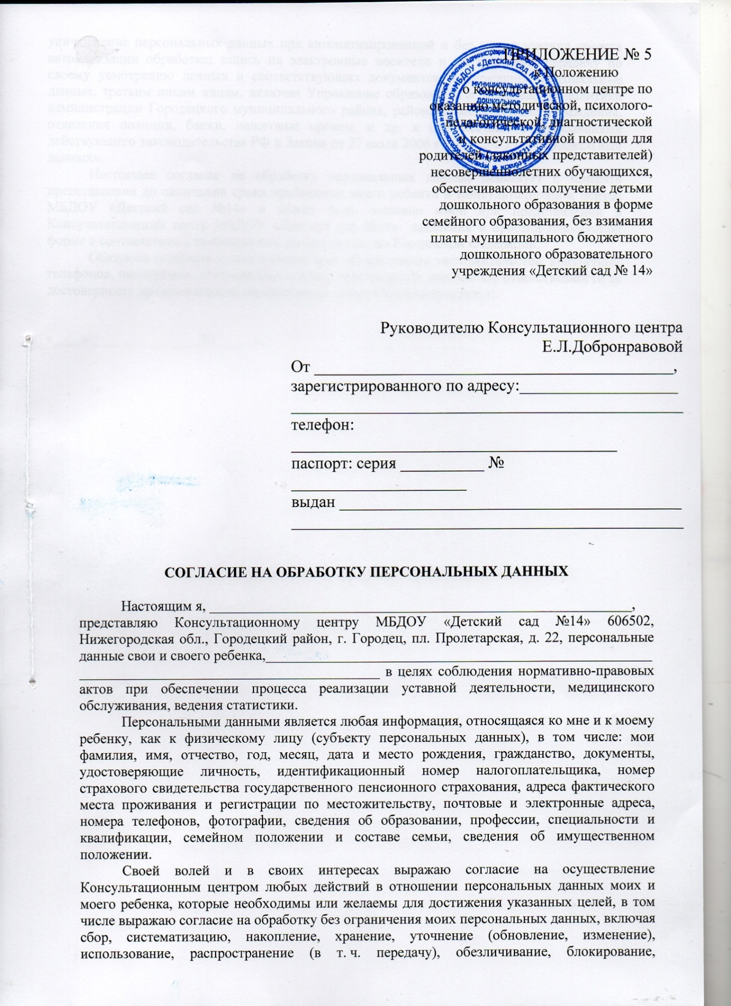

уничтожение персональных данных при автоматизированной и без использования средств автоматизации обработке; запись на электронные носители и их хранение; передачу по своему усмотрению данных и соответствующих документов, содержащих персональные данные, третьим лицам лицам, включая Управление образования и молодёжной политики администрации Городецкого муниципального района, районные медицинские учреждения, отделения полиции, банки, налоговые органы, и др. в соответствии с требованиями действующего законодательства РФ и Закона от 27 июля 2006 г. № 152-ФЗ «О персональных данных».
Настоящее согласие на обработку персональных данных действует с момента представления до окончания срока пребывания моего ребенка в Консультационном центре МБДОУ «Детский сад №14» и может быть отозвано мной при представлении в Консультационный центр МБДОУ «Детский сад №14» заявления в простой письменной форме в соответствии с требованиями законодательства Российской Федерации.
Обязуюсь сообщать в трехдневный срок об изменении местожительства, контактных
телефонов, паспортных, документных и иных персональных данных. Об ответственности за достоверность представленных персональных сведений предупрежден(а).

«____» _______________20_____ г. _________________

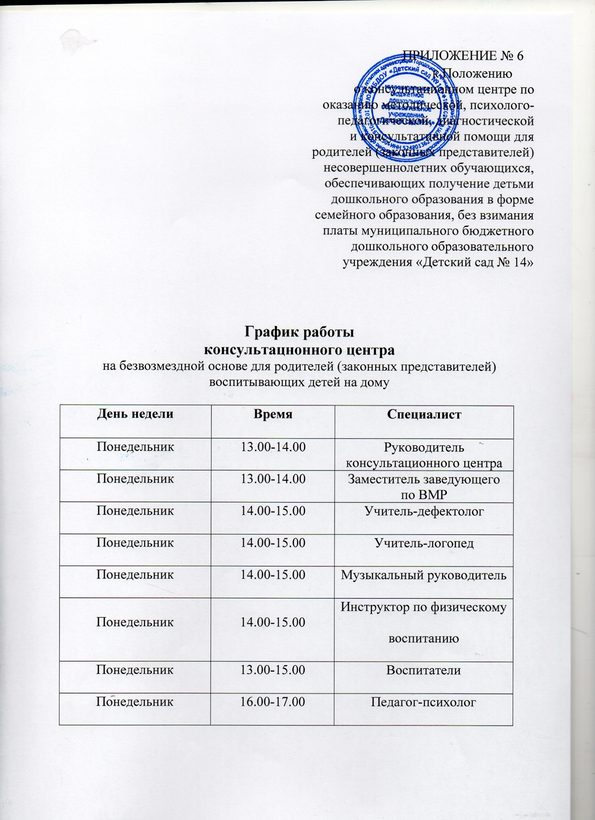

ПРИЛОЖЕНИЕ № 7
к Положению
о консультационном центре по
оказанию методической, психолого-
педагогической, диагностической
и консультативной помощи для
родителей (законных представителей)
несовершеннолетних обучающихся,
обеспечивающих получение детьми
дошкольного образования в форме
семейного образования, без взимания
платы муниципального бюджетного
дошкольного образовательного
учреждения «Детский сад № 14»

Обложка журнала

Журнал учета работы консультационного центра
МБДОУ «Детский сад № 14»

Начат____________
Окончен__________

Последующие страницы:

№ п/п | Дата и время проведения  консультации | Тема консультации | Форма проведения | ФИО консультанта, должность | Подпись родителя  (законного представителя)

